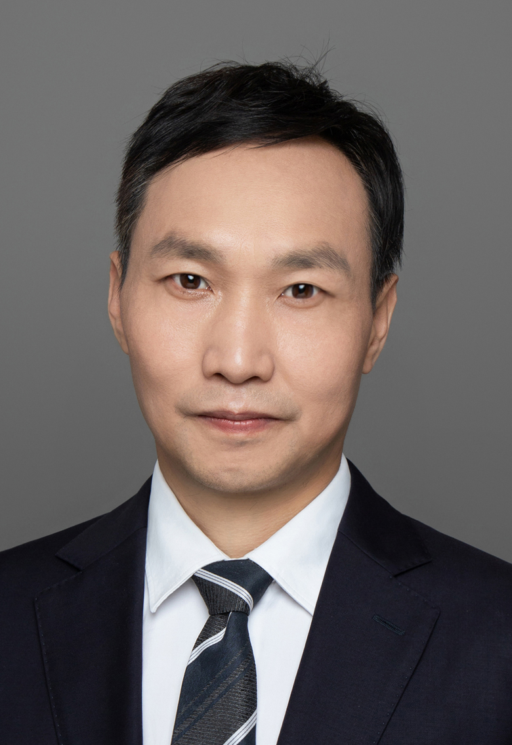

◆ 教育背景
1997年6月至2001年，中南财经政法大学，国际经济与贸易

姓名李合斌
律师
◆ 专业领域
◆ 工作经历

公司证券、私募基金与资产管理、民商事（行政）争议解决

lihebin@sundiallawfirm.com
(86 755) 8826 5537
(86 755) 8826 5814
中文、英文

2001年至2004年，中国工商银行深圳分行
2005年至2006年，深圳市龙岗区发展和改革局
2007年至2012年，恒泰证券股份有限公司投资银行部
2013年至2017年，申万宏源证券承销保荐有限责任公司
2017年至2019年，国信证券股份有限公司投资银行事业部
2020年至2021年，财信证券有限责任公司投资银行事业部
2021年3月至2022年9月，广东华商律师事务所 实习律师
2022年10月至今 广东信达律师事务所 律师

福田区太平金融大厦11-12楼
深圳, 广东省
518038
电话： +86 755 8826 5288
传真： +86 755 8826 5537
www.sundiallawfirm.com
info@sundiallawfirm.com

